新桥街道中心幼儿园小五班幼儿今日动态
2026.3.16 星期一 天气：雨
一、来园篇：
今日来园人数20人，12人请假。
丁奕辰、万泓呈、戴金轩、白宇阳、张存熙、赵永辰、郭旭、刘熠赫、高研、范诗婷、王以沫、蒲书瑶、钟苡橙、马欣雨、陈锦瑜、周昕妤、包星允、吴璧岑能自主进教室、尝试绕好水杯带、签到，接着根据自己的兴趣选择区域游戏。
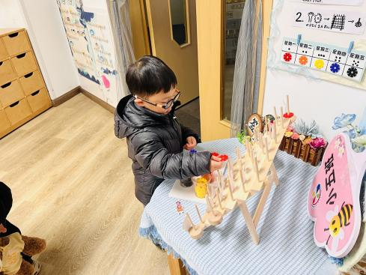 | 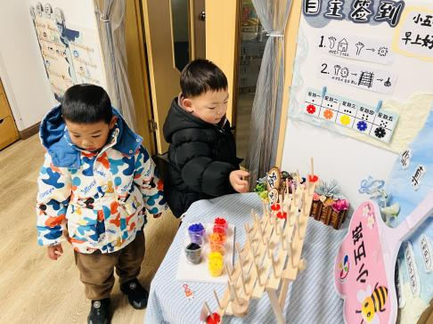 | 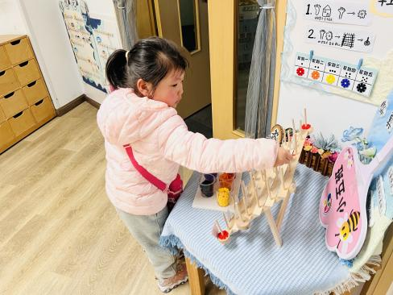
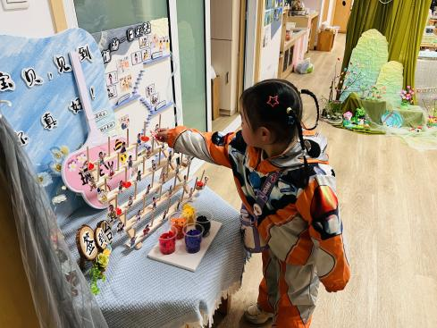 | 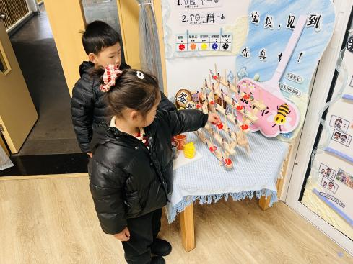 | 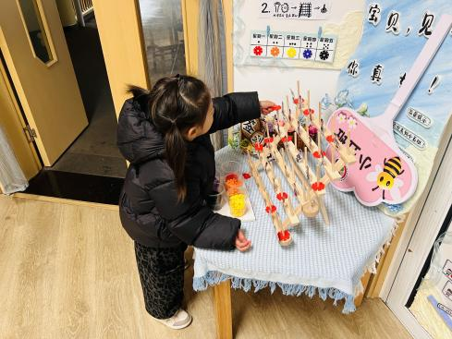
二、点心篇：
今天的早点是牛奶、多样饼干、每日坚果。宝贝们在提醒下能自主进行吃早点、漱口、擦嘴巴。
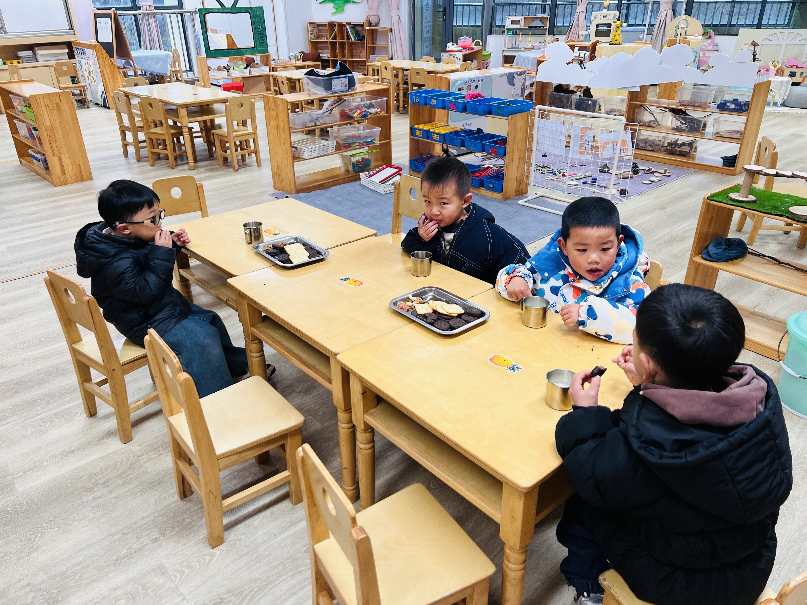 | 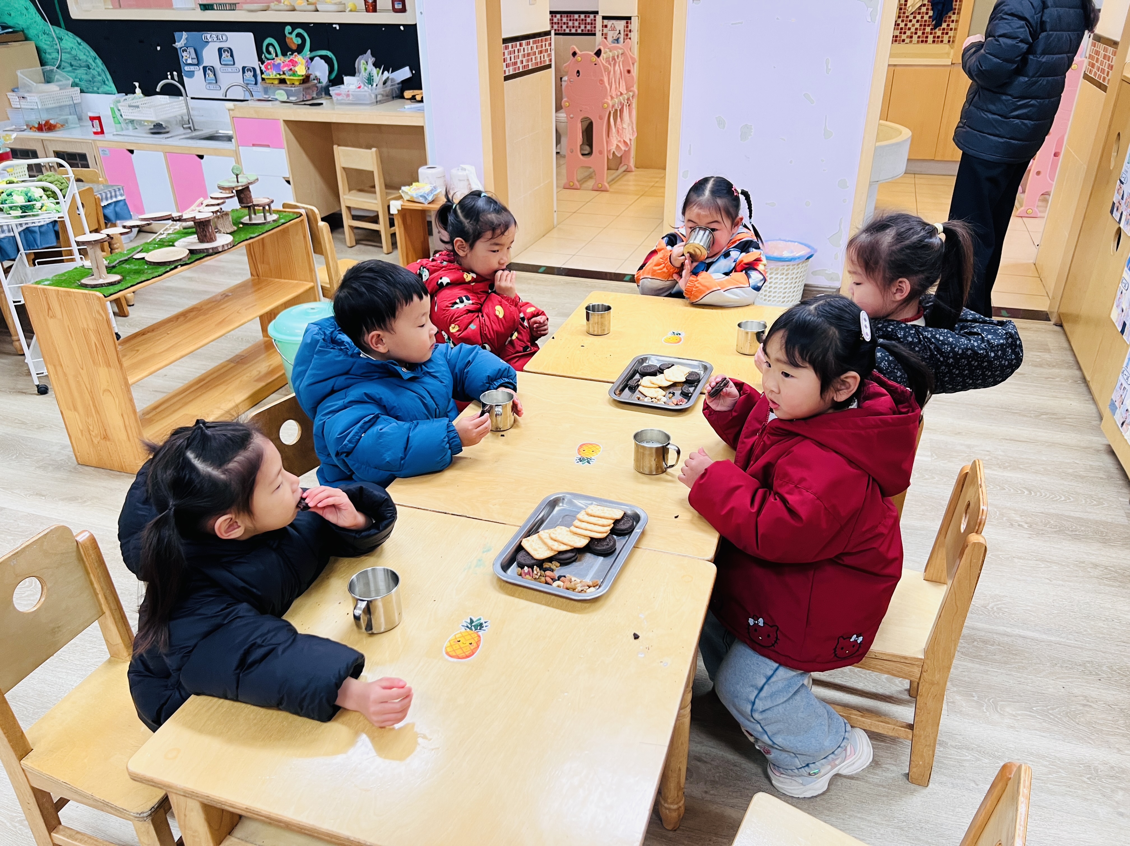 | 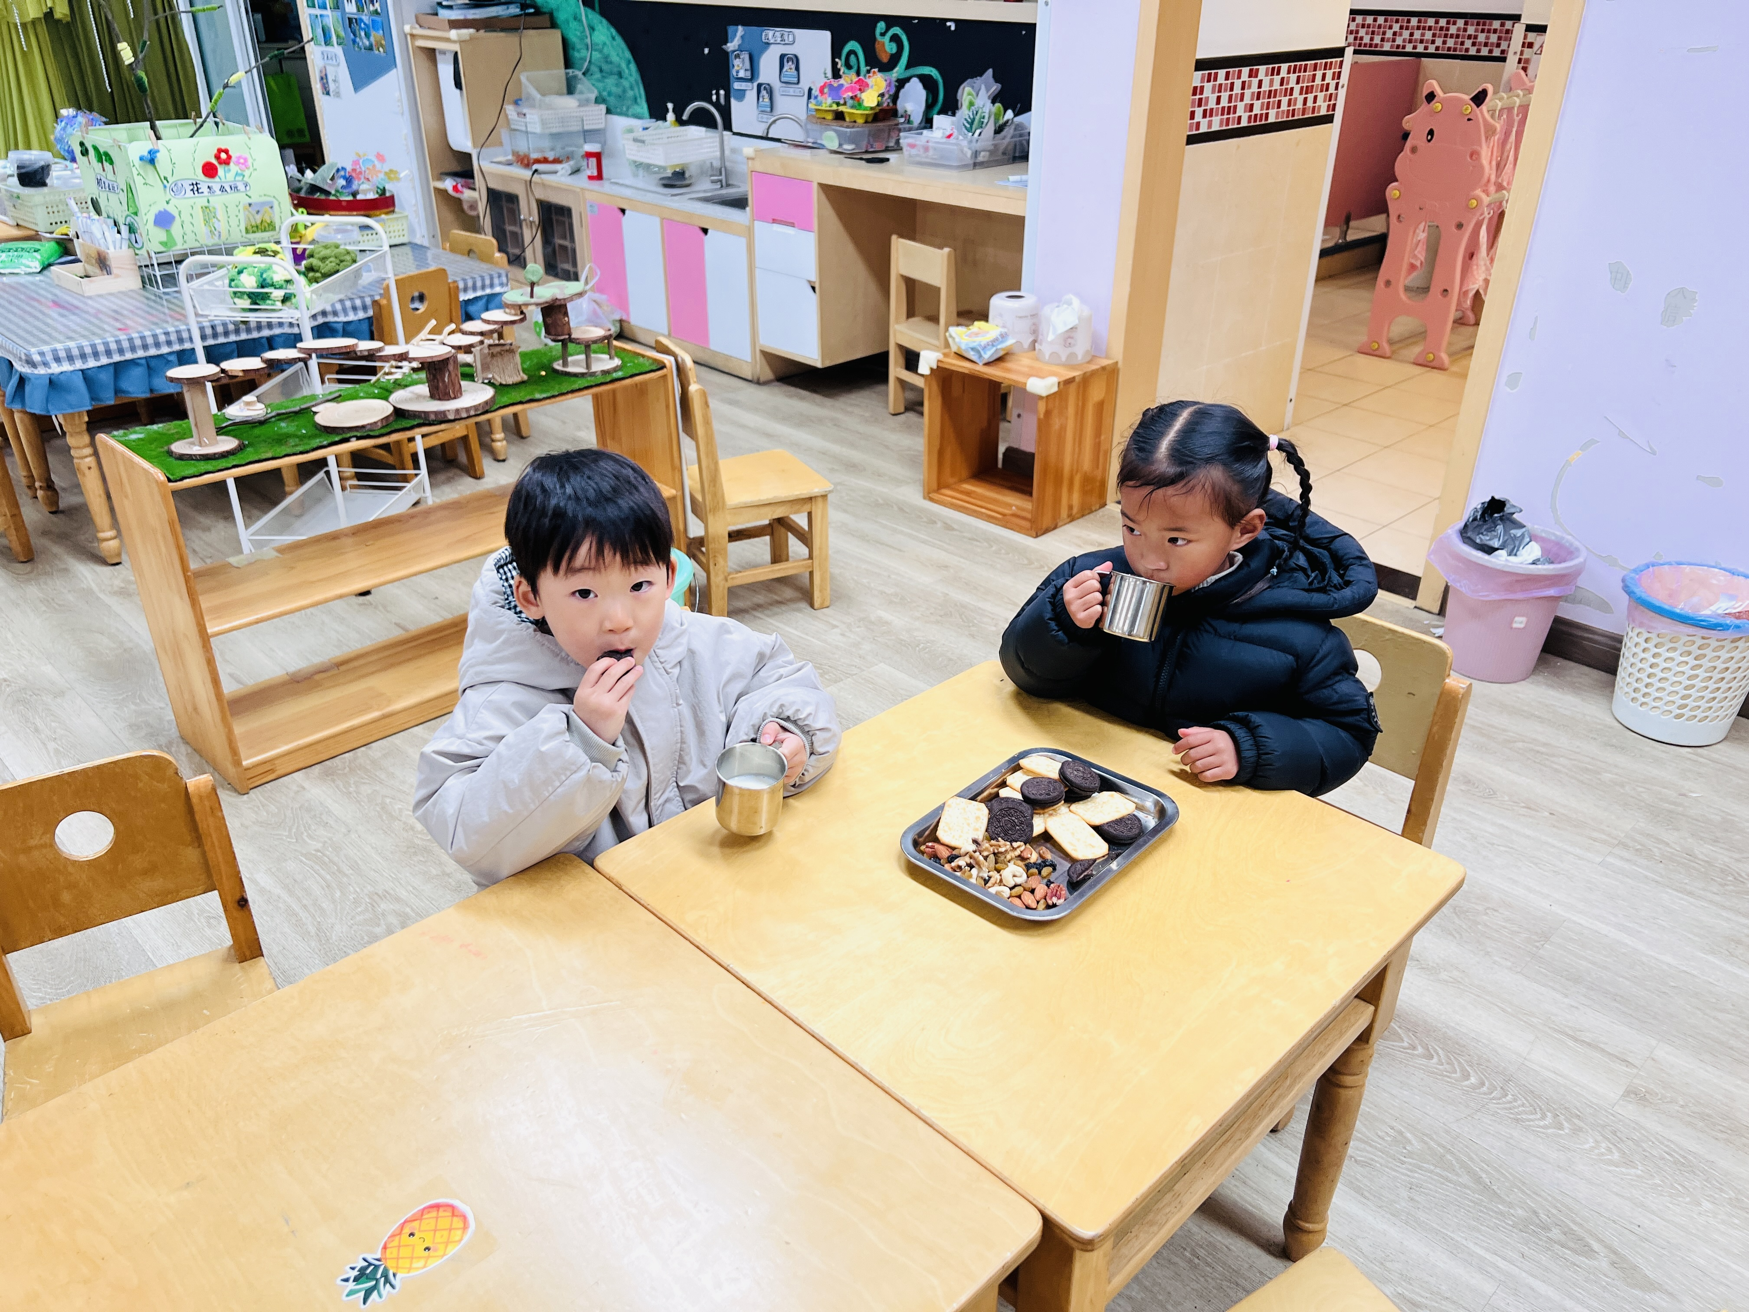
三、区域游戏篇：
今天宝贝们根据自己兴趣选择区域游戏。
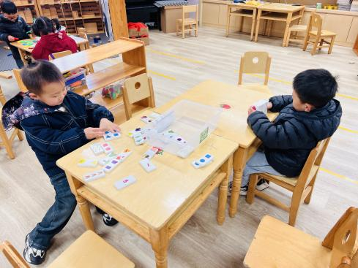 | 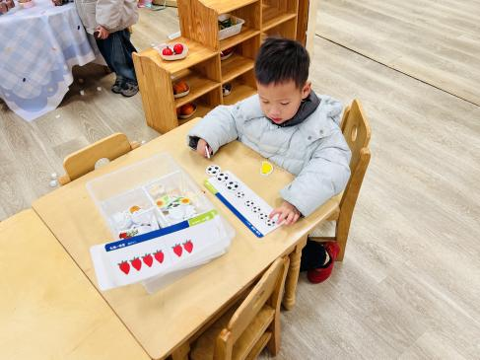 | 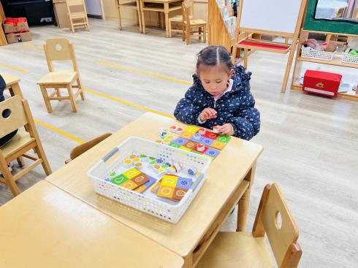
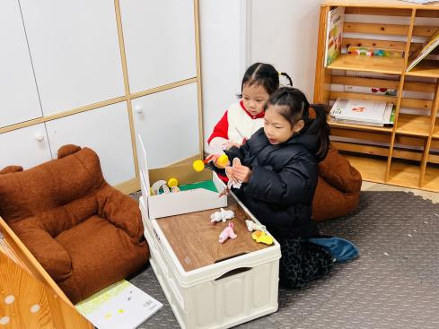 | 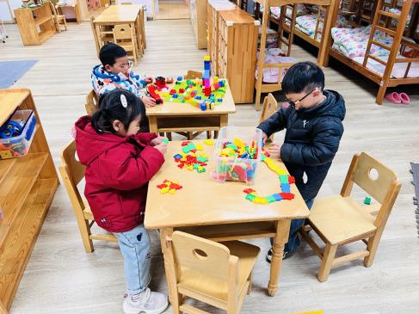 | 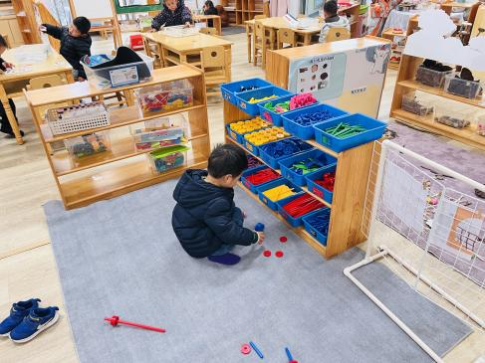
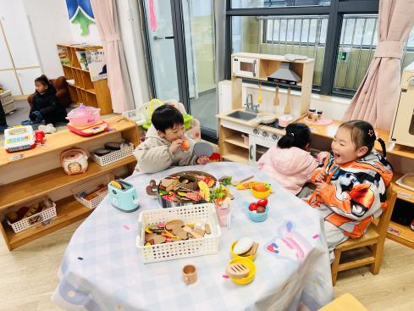 | 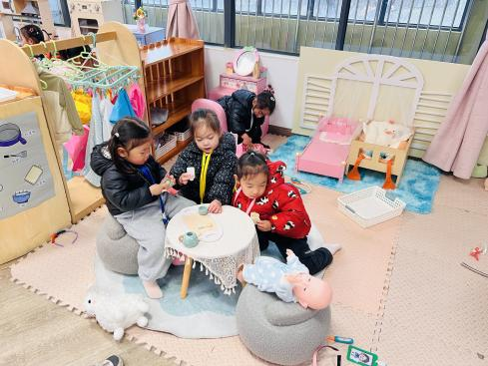 | 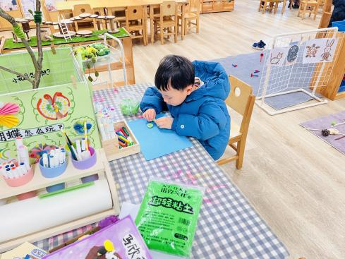

益智区：郭旭、赵永辰玩《骨牌排序》；丁奕辰玩《礼物一样多》，他能按照操作卡左边的数量放右边的玩具，使左右两边的数量一样多；杨岑玥玩《水果叠叠乐》。
图书区：周昕妤、包星允一起玩故事盒子《好饿的小蛇》；王以沫阅读绘本。
建构区：蒲书瑶、姚远在桌面建构玩《铺路游戏》；万泓呈在桌面建构拼搭《乐高城市》。
万能工匠：白宇阳用小孔片、蓝管、关节等零件自由拼搭。
娃娃家：张存熙、钟苡橙、范诗婷在厨房烧饭、吃火锅；吴璧岑、陈锦瑜、马欣雨、高研在房间给宝宝洗澡、看病或打扮自己。
美工区：刘熠赫用太空泥制作棒棒糖。

四、集体活动篇：
综合：亲亲热热一家人
一家人是指住在一个屋檐下共同生活的人。对于小班的孩子来说，一家人除了爸爸妈妈，也许还有爷爷奶奶或者是外公外婆，是每天在一张桌子上吃饭的人。本节综合活动以幼儿最喜欢的过家家形式展开，引导幼儿学一学平时观察到的家人的穿着打扮，工作、生活等，并在表演和观看表演的过程中体会家人对宝宝的关心和照顾，从而引导幼儿了解如何去关心家人，体验一家人在一起亲亲热热的感觉。
活动中，丁奕辰、万泓呈、戴金轩、白宇阳、张存熙、赵永辰、郭旭、刘熠赫、高研、范诗婷、王以沫、蒲书瑶、钟苡橙、马欣雨、陈锦瑜、周昕妤、包星允、吴璧岑能在聊一聊自己的家人初步感受家人对自己的关心；乐意参加角色活动，能大胆地展示家人的生活；体会到一家人在一起互相关心、亲亲热热的感情。
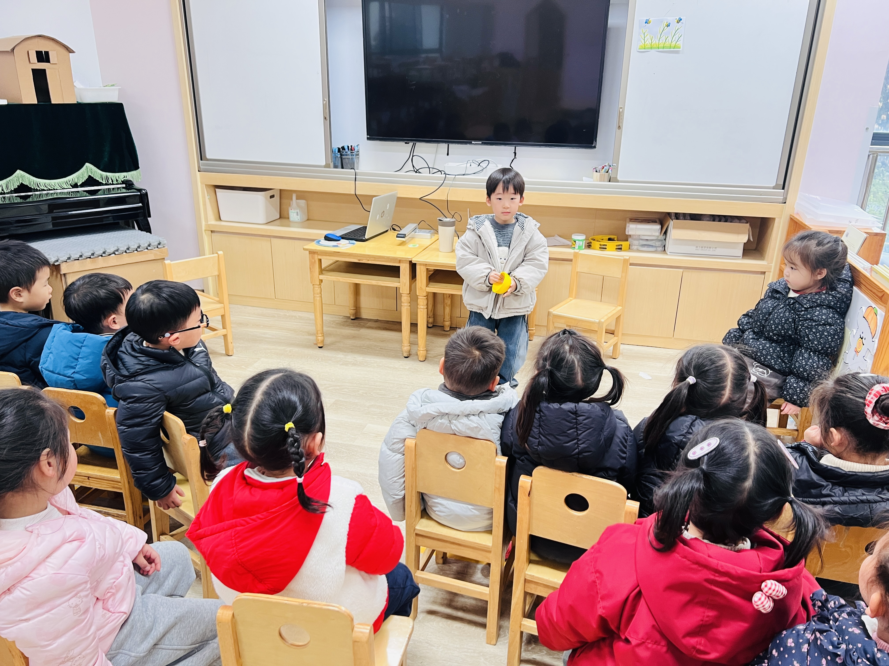 | 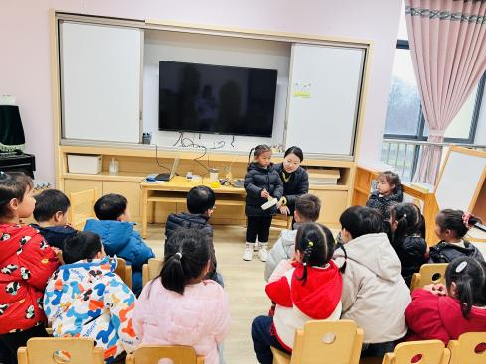 | 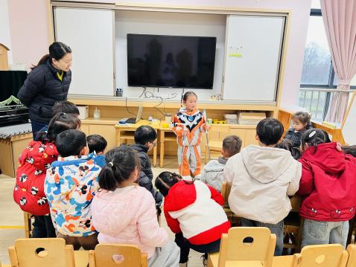
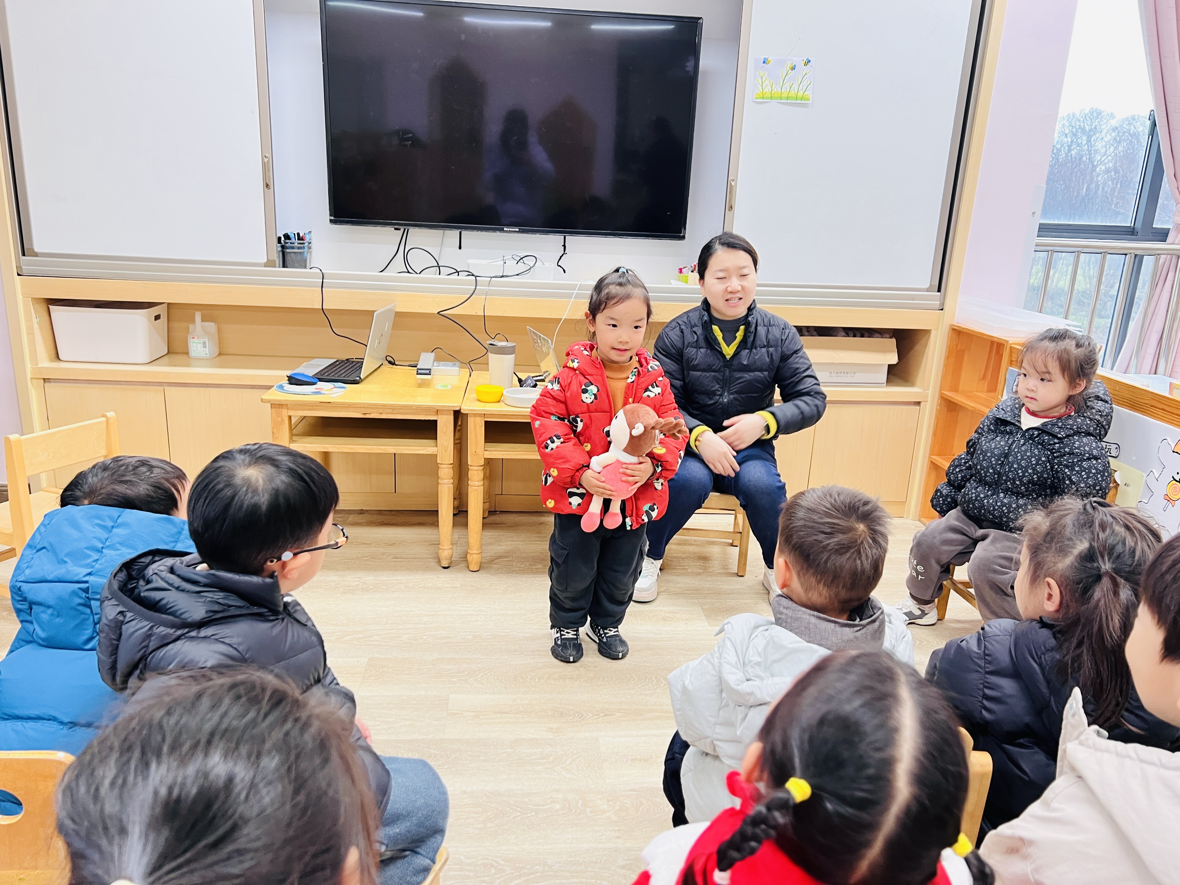

五、生活篇：
今天午餐是黑米饭、什锦虾仁、青菜炒腐竹、番茄土豆汤。水果是红提子葡萄。午点是山药苹果小米粥。餐前，宝贝们能在老师的引导下按小组顺序小便、洗手，自主端饭菜吃饭，饭后再提醒下也能及时做好饭后三件事。
丁奕辰、万泓呈、戴金轩、张存熙、郭旭、刘熠赫、高研、王以沫、钟苡橙、马欣雨、陈锦瑜、周昕妤、包星允、吴璧岑今天的饭、菜、汤全部吃完。
白宇阳、赵永辰、范诗婷、蒲书瑶菜没吃完。
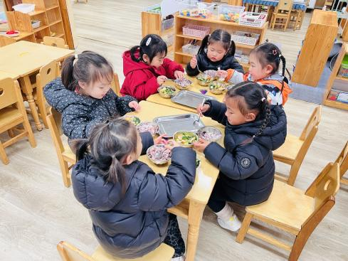 | 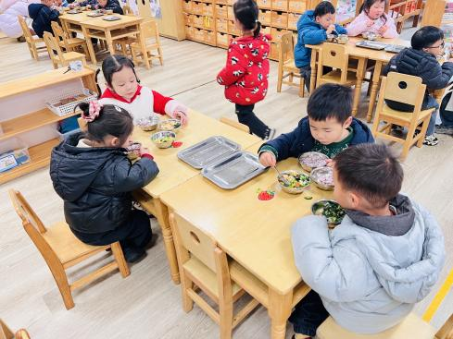 | 